小学校 低学年 国語 できるようになったこと作文③
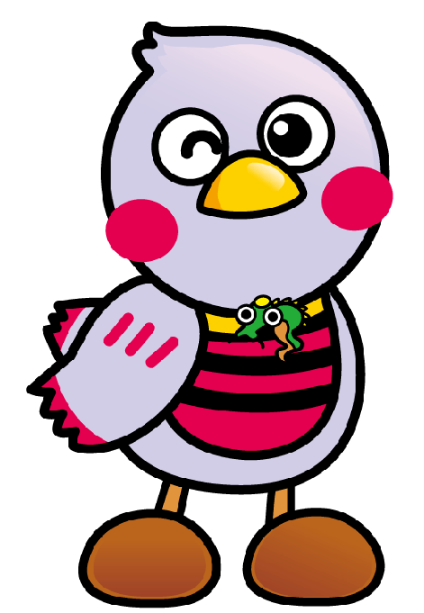
（ ）ねん（ ）くみ（ ）ばん
なまえ（ ）

 |  | つ |  |  |  |  |  | で |  |  | わ
 |  | ぎ |  |  |  |  |  | も |  |  | た
 |  | は |  |  |  |  |  | 、 |  |  | し
 |  | 、 |  |  |  |  |  |  |  |  | は
 |  |  |  |  |  |  |  |  |  |  | 、

一 なぞった 文のように できるようになったことをかきましょう。

①だい

②いままで
できなか
ったこと

③できるよ
うになったこと

④つぎにが
んばるこ
と

